NAMA : ADE IRAWAN

NIM : 311710050

KELAS : TI.17.D2

TUGAS PRAKTIKUM

- Buat sebuah database dengan nama latihan1!

- Buat sebuah tabel dengan nama biodata dengan field nama dan alamat pada database latihan1!

- Tambahkan sebuah kolom keterangan (varchar 15), sebagai kolom terakhir!

- Tambahkan kolom id (int 11) di awal (sebagai kolom pertama)!

- Sisipkan sebuah kolom dengan nama phone (varchar 15) setelah kolom alamat!

- Ubah kolom id menjadi char(11)!

- Ubah nama kolom phone menjadi hp (varchar 20)!

- Hapus kolom keterangan dari tabel!

- Ganti nama tabel menjadi data_mahasiswa!

- Ganti nama field id menjadi nim!

- Jadikan nim sebagai primary key!

EVALUASI DAN PERTANYAAN

- Tulis semua perintah-perintah SQL percobaan di atas beserta outputnya!

- Apa maksud dari int (11)?

- Ketika kita melihat struktur tabel dengan perintah desc, ada kolom Null yang berisi Yes dan No. Apa maksudnya ?

- Buat laporan praktikum beserta langkah-langkah yang dilakukan dalam bentuk tutorial beserta screenshot outputnya (point 1)

- Upload hasilnya pada calssroom.
Langkah-Langkah Praktikum

Buka aplikasi XAMPP


Pada tombol bottom Actions

- Apache klik star

- Mysql klik star

- Kemudian klik bottom shell

Dan tampilan akan seperti ini
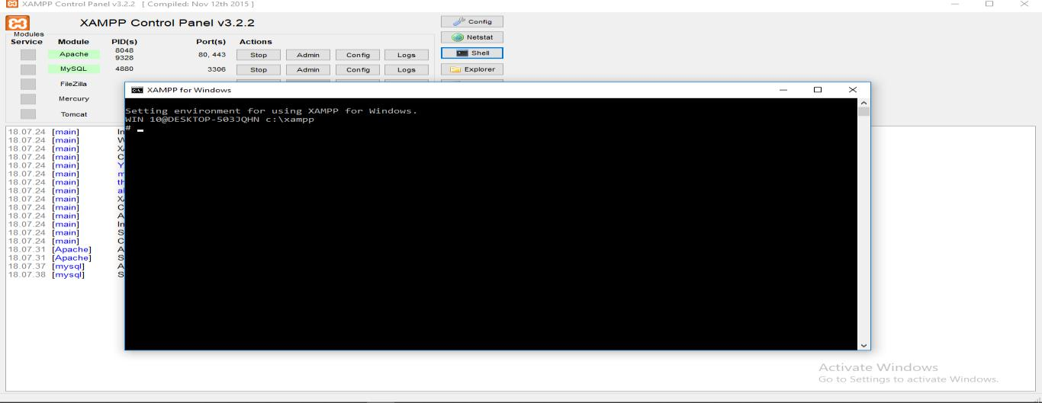

.

Jika xampp di instal di local C :

Langsung lewat CMD

- Buka CMD lalu ketik

- Cd

- Cd mysql\bin

- Mysql –u root
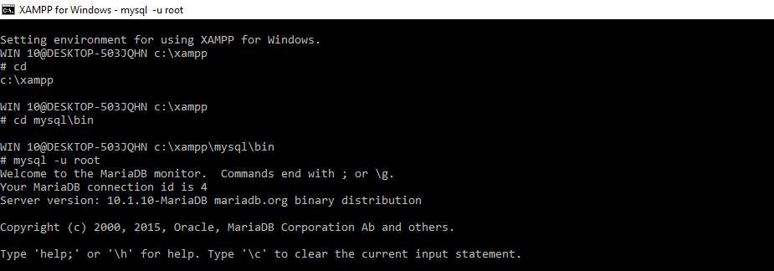

- Buat sebuah database dengan nama latihan1

  - Untuk membuat data base baru dengan nama latihan1 ketik create database latihan1 ;

  - Lalu Enter , dan tampilan akan seperti ini
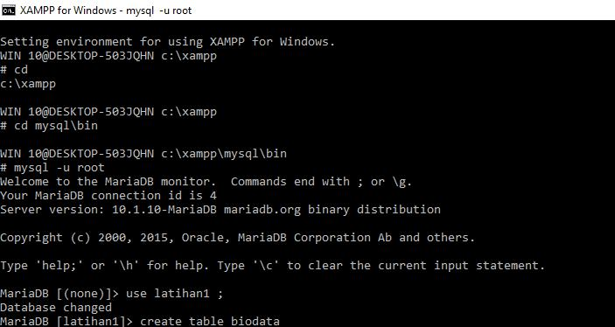

- Buat sebuah tabel dengan nama biodata dengan field nama dan alamat pada database latihan1!

  - Sebelum membuat tabel biodata pilih database yang telah di buat dengan ketik use latihan1;

  - Setelah itu untuk membuat tabel dengan field nama dan alamat maka perintahnya:

create table biodata

=>( nama varchar (15) not null,

=>alamat varchar (20) not null ) ;
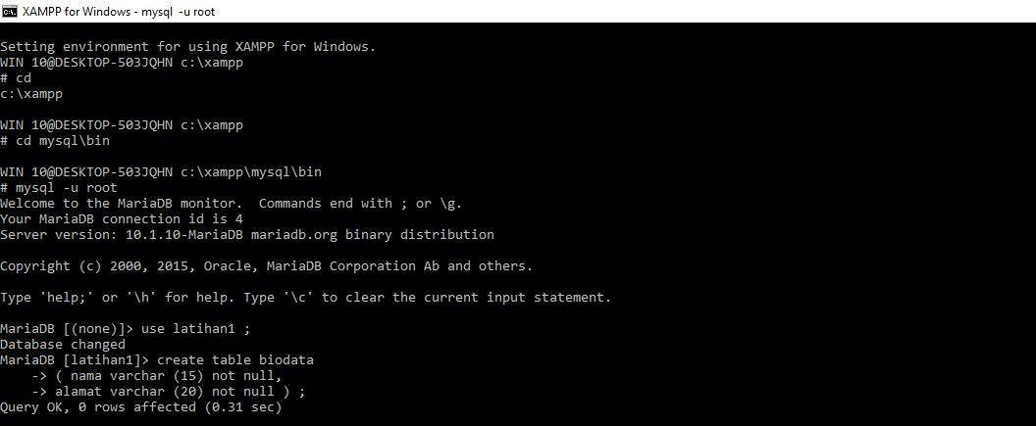

- Untuk melihat struktur tabel ketik desc biodata
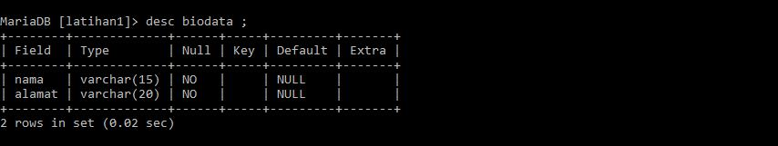

- Tambahkan sebuah kolom keterangan (varchar 15), sebagai kolom terakhir!

  - Untuk menambah kolom keterangan (varchar 15) perintahnya :

alter table biodata

=>alter table biodata

=>add keterangan varchar (15) not null ;

- Untuk melihat struktur tabel ketik desc biodata ;
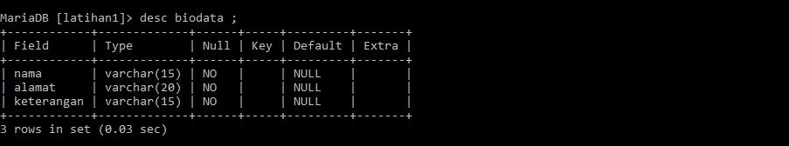

- Tambahkan kolom id (int 11) di awal (sebagai kolom pertama)!
  - Untuk menambah kolom id (int 11) di kolom pertama perintahnya;
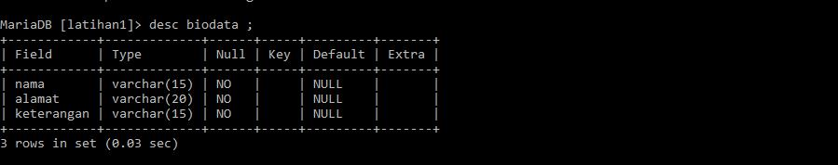

alter table biodata

=>alter table biodata

=>add id int (11) null first ;
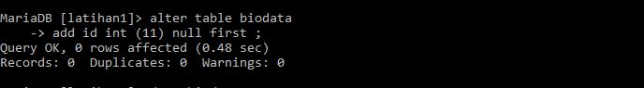

- Untuk melihat struktur tabel ketik desc biodata ;
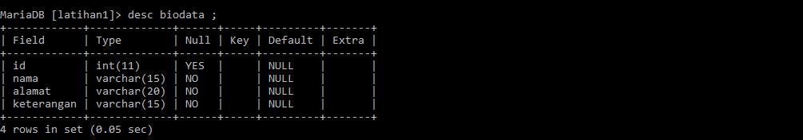

5. Sisipkan sebuah kolom dengan nama phone (varchar 15) setelah kolom alamat!

- Untuk menyisipkan kolom dengan nama phone (varchar 15) setelah kolom alamat perintahnya :

alter table biodata

=>add column

=>phone varchar (15) not null

=>after alamat ;
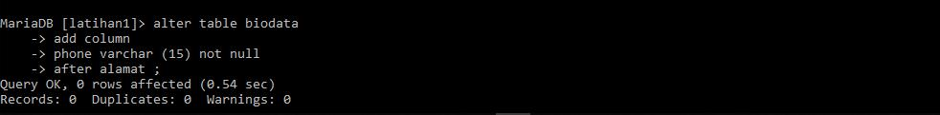

- Untuk melihat struktur tabel ketik desc biodata ;
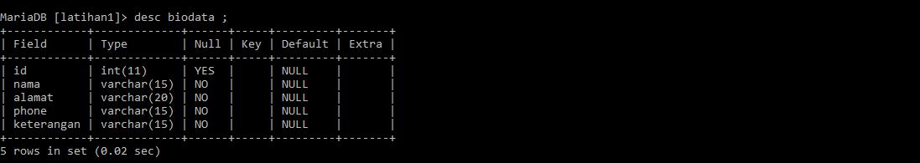

- Ubah kolom id menjadi char(11)!

  - Mengubah kolom id menjadi char(11) perintahnya:

alter table biodata

=>modify id chart (11) null ;

- Untuk melihat struktur tabel ketik desc biodata ;
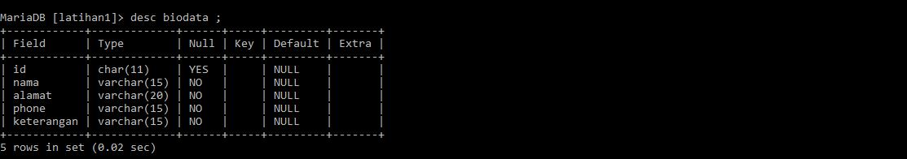

7. Ubah nama kolom phone menjadi hp (varchar 20)!

- Merubah nama kolom phone menjadi hp (varchar 20) perintahnya :

alter table biodata

=>change phone hp varchar (20) not null ;
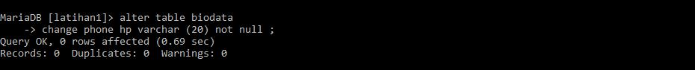

- Untuk melihat struktur tabel ketik desc biodata ;
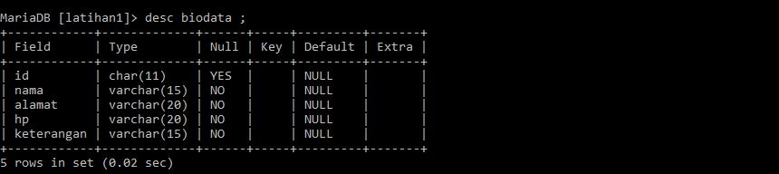

- Hapus kolom keterangan dari tabel!

  - Untuk menghapus kolom keterangan dari tabel biodata perintahnya ;

alter table biodata

=>drop keterangan ;
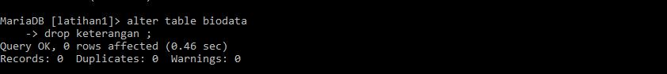

- Untuk melihat struktur tabel ketik desc biodata ;
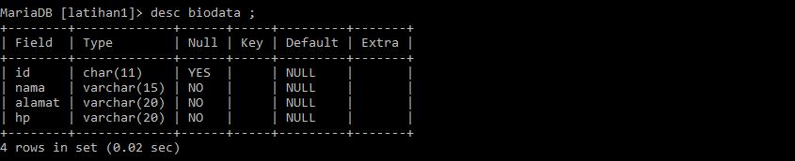

9. Ganti nama tabel menjadi data_mahasiswa!

- Mengganti nama tabel biodata menjadi data_mahasiswa perintahnya adalah :

rename table biodata to data_mahasiswa ;

- Untuk melihat struktur tabel ketik desc data_mahasiswa ;

- Karena nama tabel sudah di ubah sebelumnya
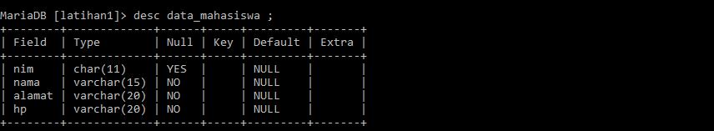

10. Ganti nama field id menjadi nim!

- Mengganti nama field id menjadi nim perintahnya adalah :

alter table data_mahasiswa

=>change is nim char (11) null ;
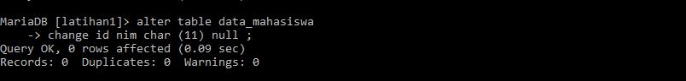

- Untuk melihat struktur tabel ketik desc data_mahasiswa ;
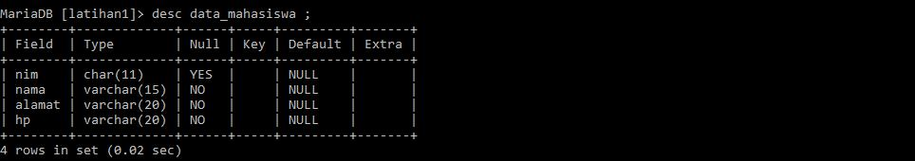

- Jadikan nim sebagai primary key!

  - Menjadikan nim sebagai primary key perintahnya :
=>alter table data_mahasiswa add primary key (nim) ;

- Untuk melihat struktur tabel ketik desc data_mahasiswa ;
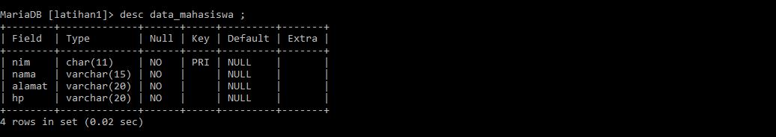

Tampilan seluruh langkah-langkah
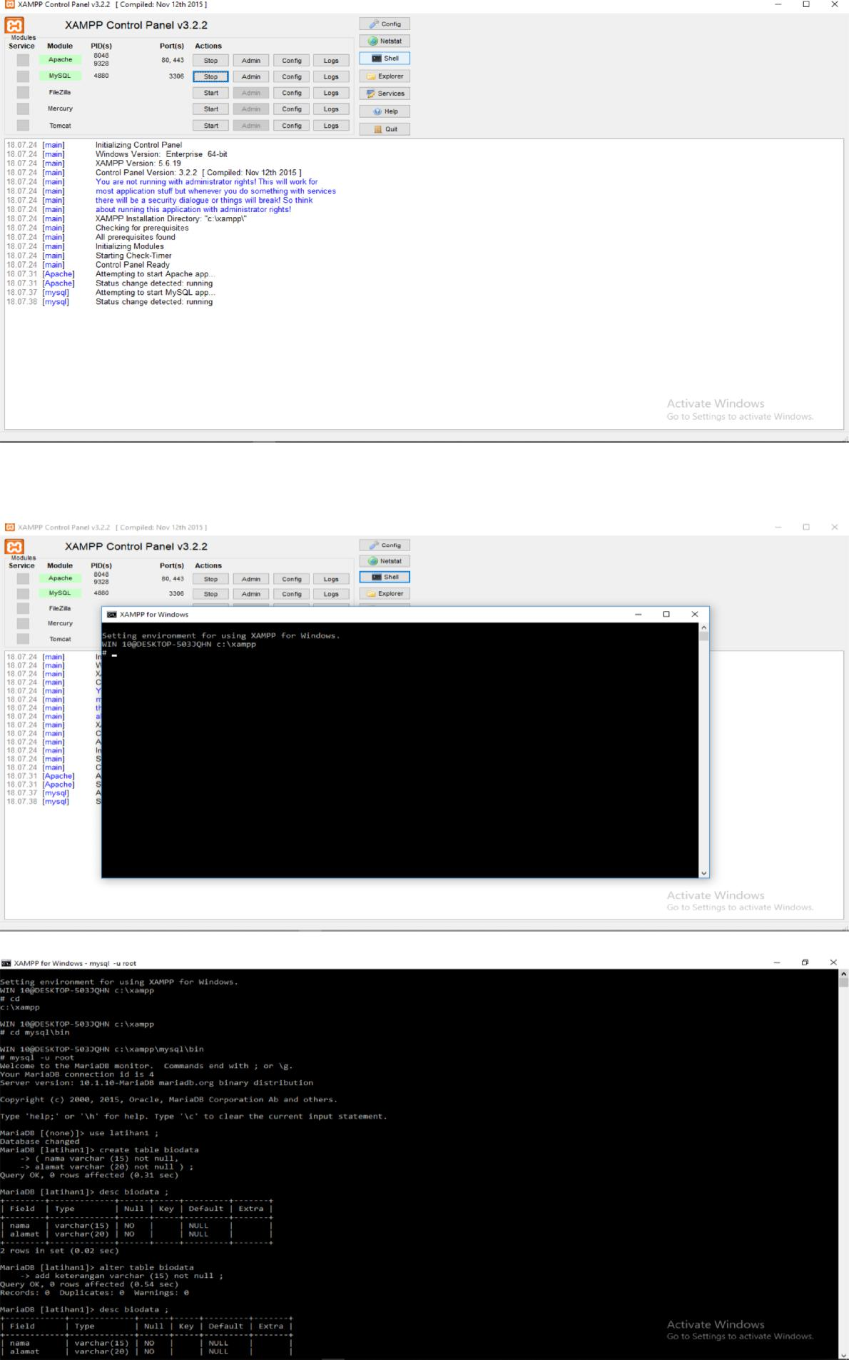

Tampilan seluruh langkah-langkah
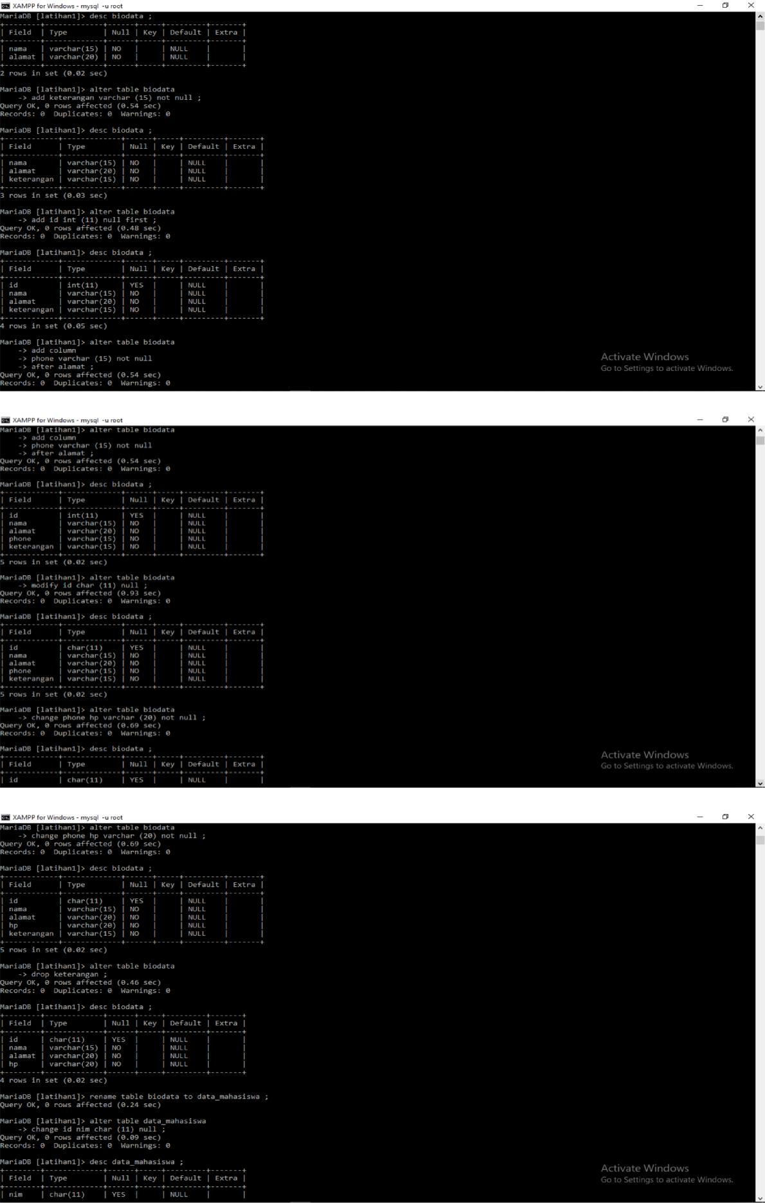

Tampilan seluruh langkah-langkah
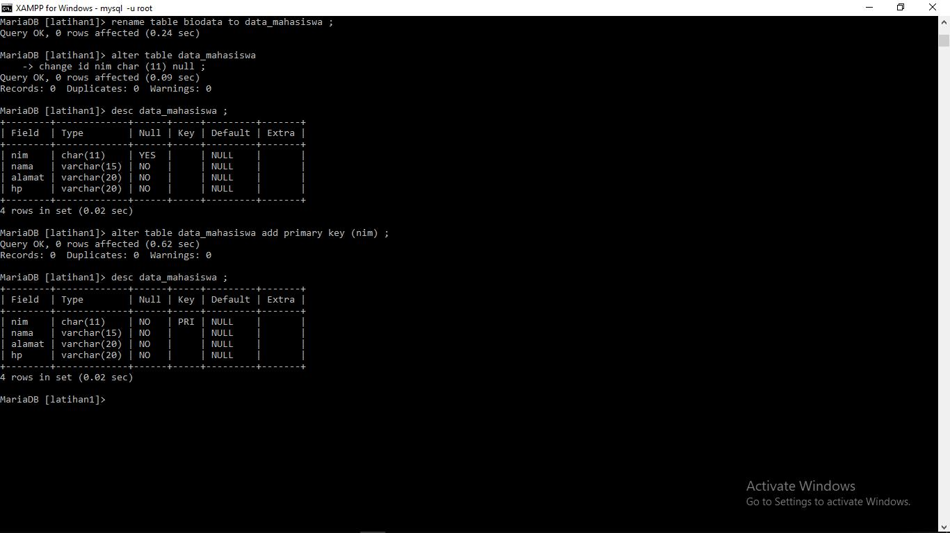
EVALUASI DAN PERTANYAAN

- Apa maksud dari int (11)?

- Ketika kita melihat struktur tabel dengan perintah desc, ada kolom Null yang berisi Yes dan No. Apa maksudnya ?

Jawab

- Pengertian dari int (11) adalah suatu data yang di pakai atau digunakan menggunakan tipe data int atau integer dengan length atau panjang karakter 11 karakter. Jadi data yang dapat di masukan hanya angka bulat ( tidak mengandung nilai pecahan atau nilai desimal) dan jumlah karakter tidak boleh lebih dari 11 karakter.

- kolom NULL yang berisi YES artinya kolom tersebut boleh di kosongkan artinya kolom tersebut tidak harus berisi nilai.

Kolom NULL yang berisi NO fungsinya untuk memastikan bahwa nilai pada kolom tersebut tidak boleh kosong artinya kolom itu harus di isi nilai. Jika tidak di beri nilai maka menghasilkan error .

